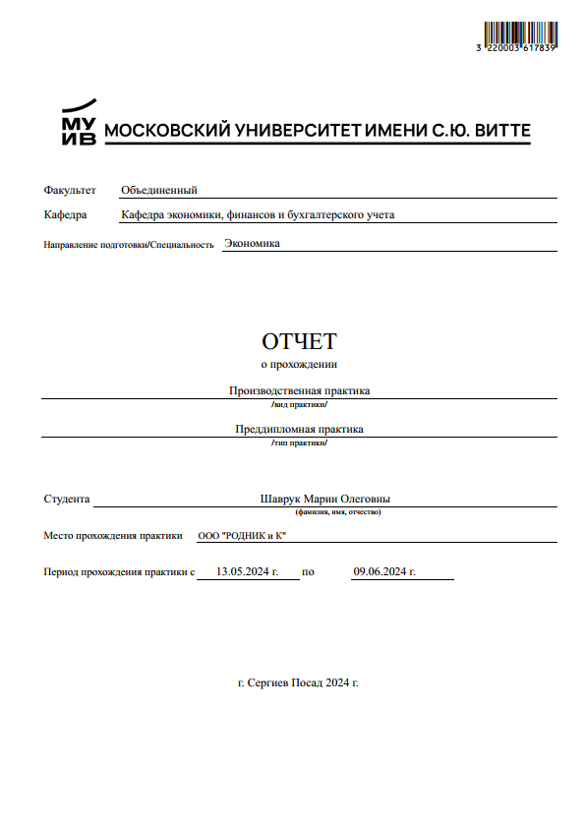

**ОГЛАВЛЕНИЕ**

Введение

РАЗДЕЛ 1 Оценка внешних фундаментальных факторов, влияющих на деятельность ООО «РОДНИК И К»................................

1.1. Описание экономических процессов и явлений, необходимых для расчета финансово-экономических показателей для управления капитала ООО «Родник и К»

1.2. Анализ отраслевых особенностей функционирования ООО «Родник и К»

РАЗДЕЛ 2  оценка эффективности УПРАВЛЕНИЯ СОБСТВЕННЫМ И ЗАЕМНЫМ КАПИТАЛОМ ООО «РОДНИК И К»

2.1. Анализ собственного капитала ООО «Родник и К»

2.2. Анализ заемного капитала ООО «Родник и К»

2.3.Технико-экономическое обоснование финансовых решений по снижению влияния, выявленных факторов риска ООО «Родник и К»

Заключение

Список литературы

Приложения

**Приложения**

